POSTE OCCUPÉ
Alexandre DUPONT


Étudiant en STAPS à l’Université de Paris, je suis actuellement à la recherche d’une expérience professionnelle sur la période estivale. Entraîneur sportif prochainement diplômé, je suis passionné et ai de très bonnes connaissances théoriques.

+33 6 66 66 66 66
prenom.nom@gmail.com
Paris, France

DIPLOMAS Y HOBBIES

Formaciones : Diplomados, Congresos, xxxxxxxxxx xxxxxx xxxxxxxxx xxxxxxxxxxxxxxxxx
Hobbies: xxxxxxxxxxxxxxxxxxxxxxxxxxxxxx







COMPÉTENCES

FORMATION
- Connaissance en nutrition
- Pédagogie
- Travail en équipe
- Ténacité
- Rigueur

UFR STAPS | Université de Paris
2025 (Paris, France)

Licence de sciences et techniques des activités physiques et sportives.
©AZURIUS – Modeles-de-cv.com
2024 (Paris, France)
Stage entraineur sportif | Basic-Fit
Français
Anglais
Espagnol
- Natation
- Escalade
- Randonnée en haute montagne
- Voyages
Baccalauréat S | Lycée Emile Dubois
2023 (Paris, France)
EXPÉRIENCES
Bénévolat | Banque alimentaire
2025 (Paris, France)
CENTRES D’INTÉRÊT
LANGUES

Mention Bien, UNSS Tennis.
Récolte de denrées alimentaires pour des personnes défavorisées.
Aide à l’encadrement de la pratique sportive en salle de sport.
Un modèle Word, c’est bien. Un CV optimisé en ligne, c’est encore mieux !

Rendez-vous sur app.modeles-de-cv.com
- Générateur de CV en ligne avec IA
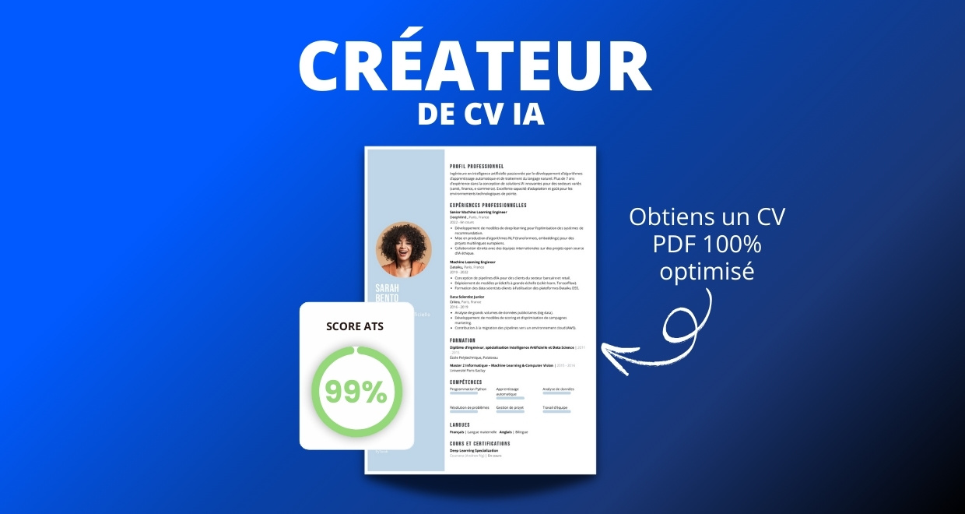
- Test ATS en français gratuit

Pourquoi utiliser notre créateur de CV :
✅ Accès à des modèles de CV professionnels et optimisés
✅ CV compatible avec les logiciels de recrutement
✅ Textes percutants générés par l’IA
✅ Correcteur avancé pour un CV sans fautes
✅ Traduction instantanée en plusieurs langues

Augmentez vos chances de trouver un emploi ou un stage grâce à notre créateur de CV en ligne !
👉 app.modeles-de-cv.com




Cher(e) Candidat(e),

Tu auras certainement besoin d’accompagner ton CV d’une Lettre de Motivation :
- Lettre de Motivation Simple
- Lettre de Motivation Stage
- Lettre de Motivation en Anglais
- Exemples de Lettre de Motivation

N’hésitez pas à consulter nos autres ressources en ligne pour créer une candidature d’exception :
- Comment faire un CV sans expérience professionnelle
- Modèle de CV Word Simple
- Comment faire une lettre de motivation ?
- Créateur de CV en ligne
- Comment faire un CV
- Compétences sur le CV
- Phrase d’accroche sur le CV
- Centres d’intérêt à mettre sur un CV
- Exemples de CV Word à Télécharger Gratuit
- Modèles de CV par Métier

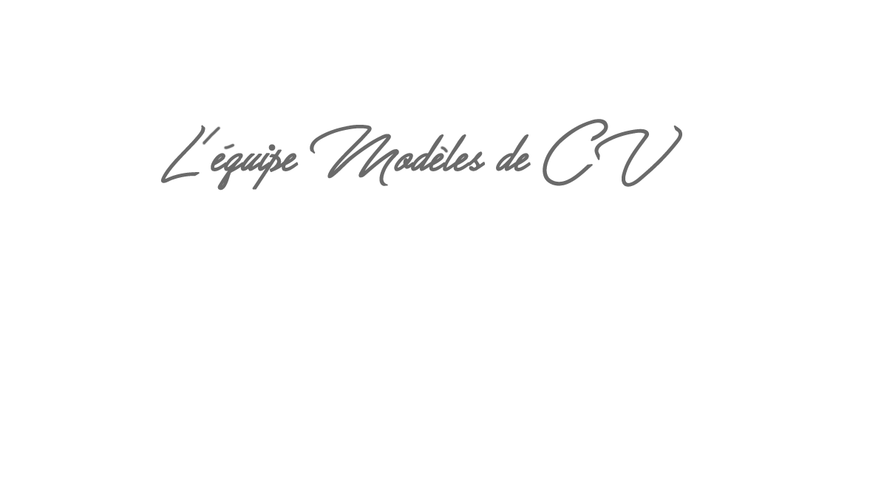
Cordialement,

COPYRIGHT - VEUILLEZ LIRE CE MESSAGE
©Ces modèles de CV et lettres gratuits sont la propriété d'AZURIUS S.L. Vous pouvez les télécharger et les modifier librement pour votre usage personnel et à des fins non commerciales seulement. Ces modèles, exemples et leurs dérivés ne peuvent en aucun cas être revendus. Ces documents, ou toute partie de ceux-ci ne peuvent être copiés, reproduits, distribués, utilisés ou réaffichés dans d'autres sites web sans le consentement préalable et écrit d’AZURIUS S.L.
N'oubliez pas de supprimer cette information copyright avant de modifier et d'imprimer votre CV. Pour toute question, écrivez à contact@modeles-de-cv.com.
Découvrez plus de modèles de CV sur www.modeles-de-cv.com

